光的反射
教学目标 | 1、了解光在一些物体表面可以发生反射。  2、认识光反射的规律，了解法线、入射角和反射角的含义。  3、理解反射现象中光路的可逆性。  4、了解什么是镜面反射，什么是漫反射。
教学设想 | 重点：光的反射定律和应用。  难点：反射定律中的“三线共面”的理解和两种反射现象的应用。  教法：自主学习、合作讨论、实验探究和多媒体辅助。
教学准备 | 激光笔、反射定律实验套装
教学过程 |  | 二次备课
一、新课引入
我们为什么能看见人、教室、书本这些本身不发光的物体呢？这是因为他（它）们能反射太阳、电灯等光源发出的光，这些被反射的光进入了我们的眼睛。
二、新课教学
1、光的反射定律
光的反射：光射到介质的表面，被反射回原介质的现象。任何物体的表面都会发生反射。
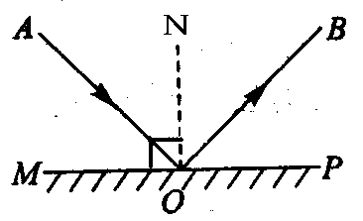
认识基本概念：入射光线、入射点、反射光线、法线、入射角、反射角。
填一填：如图，O是______，AO是________光线，OB是_____光线，ON是______线。入射角是_____和_______的夹角，在图中是_______，反射角是_______和______的夹角，在图中是_____。
［探究］光的反射规律
（1）在光的反射现象中，反射光线、入射光线和法线有什么关系？
（2）反射光线、入射光线分别在法线的什么位置_____________（选填 两侧或同侧）。
（3）反射角、入射角在大小上有什么关系？
填一填：
1、光的反射定律：
在光的反射现象中
①_______、______和_______在同一个________；
②________、___________分居在________的两侧；
③________等于________。
在光的反射现象中，光路是________的。
2、镜面反射和漫反射
演示：让一束太阳光斜射到平面镜上，调整镜面的方向，会在墙上产生一个明亮的光斑，迎着反射光的方向看，很刺眼；用一张白纸代替镜面，从各个方向都看不到耀眼的亮光，同时墙上也没有明亮的光斑。提出问题：这是为什么？讲解镜面反射和漫反射。
总结镜面反射和漫反射的特点和异同。
填一填：两种反射：（1）镜面反射：入射光线平行，反射光线______，其他方向没有反射光。（如：平静的水面、抛光的金属面、平面镜）（2）漫反射：由于物体的表面凸凹不平，反射光就会射向_______的方向。我们能从不同角度看到本身不发光的物体，是因为光在物体的表面发生____________。无论是镜面反射，还是漫反射______遵循光的________。
选一选：
关于光的反射定律的适用范围，正确的说法是（ ）
A．光的反射定律只适用于镜面反射 B．漫反射不遵守光的反射定律
C．光的反射定律不适用于垂直照射 D．光的反射定律适用于所有光的反射现象
【课堂检测】
1、入射光线与反射光线间的夹角为60°，则反射光线与镜面间的夹角为（ ）
A．60° B．30° C．120° D．150°
2、（2010年临沂改编）下列说法正确的是（ ）
A．岸边景物在水中的倒影是光的直线传播形成的
B．立竿见影是由光的反射形成的
C．电影幕布选用粗糙布料，目的是让光发生漫反射
D．电影幕布选用粗糙布料，目的是让光发生镜面反射
3、教室的墙壁对光产生的现象是（ ）
A．镜面反射 B．漫反射 C．不发生反射 D．两种反射同时产生
4、平静的水面能清晰地映出岸上景物，就是大家通常说的“倒影”，则“倒影”是（ ）
A．正立的实像 B．倒立的实像 C．正立的虚像 D．倒立的虚像

5、（2008年河南省）如图2所示，S是一个发光点，S′是它通过平面镜所成的像，SA是S发出的一条光线。请在图中画出平面镜的位置和SA经平面镜反射后的光线。
6、（2008年荆门市）如图3所示，在平面镜右方有一发光点，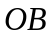、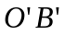分别是发出的两条光线经平面镜后的反射光线，作出发光点的位置（要求保留必要的辅助线）。
7、已知点光源A和两条反射光线，试在图4中画出平面镜的位置。

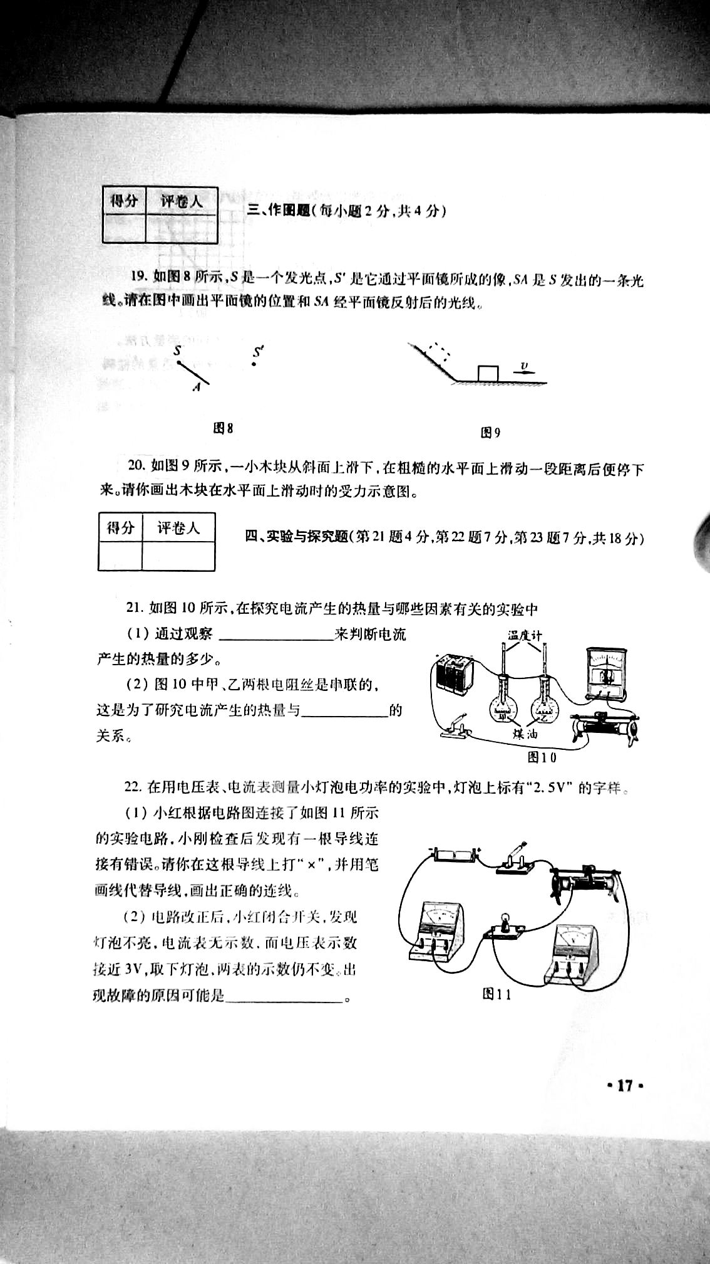
图2
O’
O
B
B’
图3

板书设计：
3.5光的反射
1、光的反射现象：
2、光的反射定律：三线共面，两角相等。
3、漫反射：也遵循光的反射定律
4、镜面反射：遵循光的反射定律
5、球面镜：凸面镜和凹面镜
教后感：

